“从抵触到认同” 丹佛家长为文新实践团点赞

7月1日8:00，文新学院暑期社会实践服务团前往丹佛儿童康复训练中心开始第二天的志愿服务活动。今天的服务活动让服务团的成员都感到很高兴轻松，原因在于丹佛孩子的家长对志愿者态度和行动上的转变——由最开始的担心甚至抵触到赞赏认同。

“观察中成长,一起看世界”——服务团今天的主要任务是帮助孩子们认知日常出现的事物，增强小孩们的辨识能力。得益于第一天的接触，今天孩子们对志愿者显得更加的亲近，而孩子的家长们在服务团第一天去的时候一直候在孩子身边，生怕没有经验的志愿者会出什么岔子，但是今天却一直放心的在门外等候观看。

在“握小手”活动中，当志愿者起身走近正与其他小朋友握手的小强时，小强的爷爷见此景几步上前便将一把椅子递到了志愿者身后让他坐下，这让志愿者深感欣慰，因为这代表着家长对志愿者、对整个实践团队的认可；活动末的时候，志愿者将特地准备的面包和牛奶分发给孩子们后又帮他们撕开喂他们，一名叫王硕的小女孩不甚连贯地开口说着谢谢，看着开口说话的小孙女，王硕奶奶动情地说，谢谢你们，让王硕还能有这么多大哥哥大姐姐。

“家长开始是有点担心，不过现在他们反应还是不错，觉得你们来了还是帮孩子们做了很多事”丹佛康复训练中心的负责人张老师在文新学院暑期服务团临走时对着服务团成员们说道。

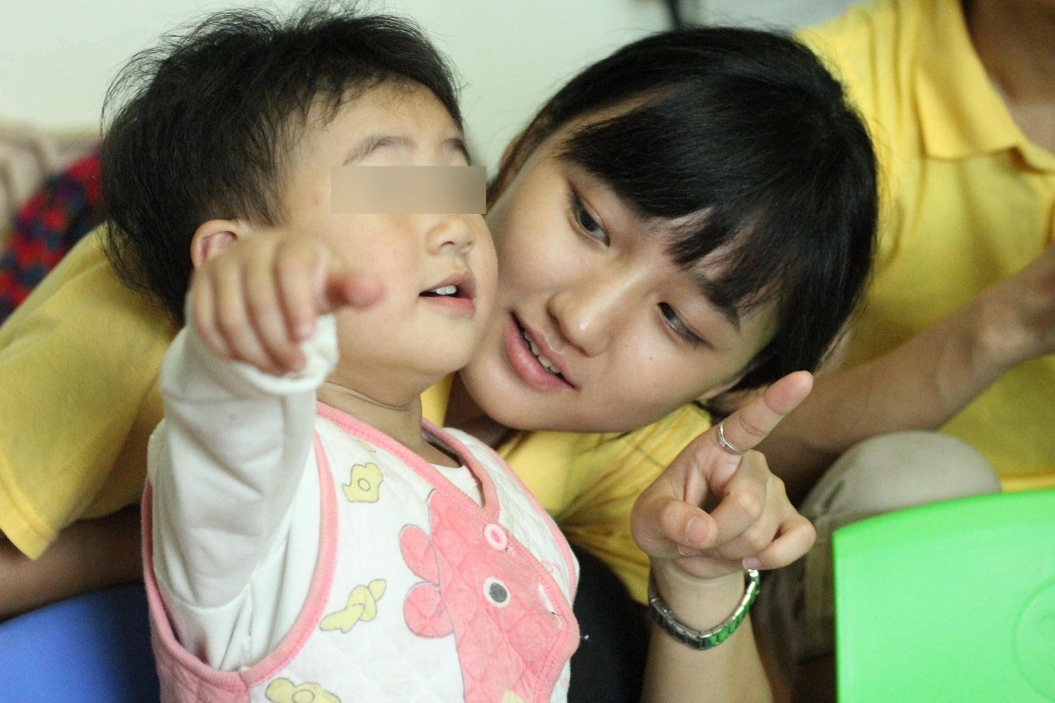

志愿者教孩子认东西

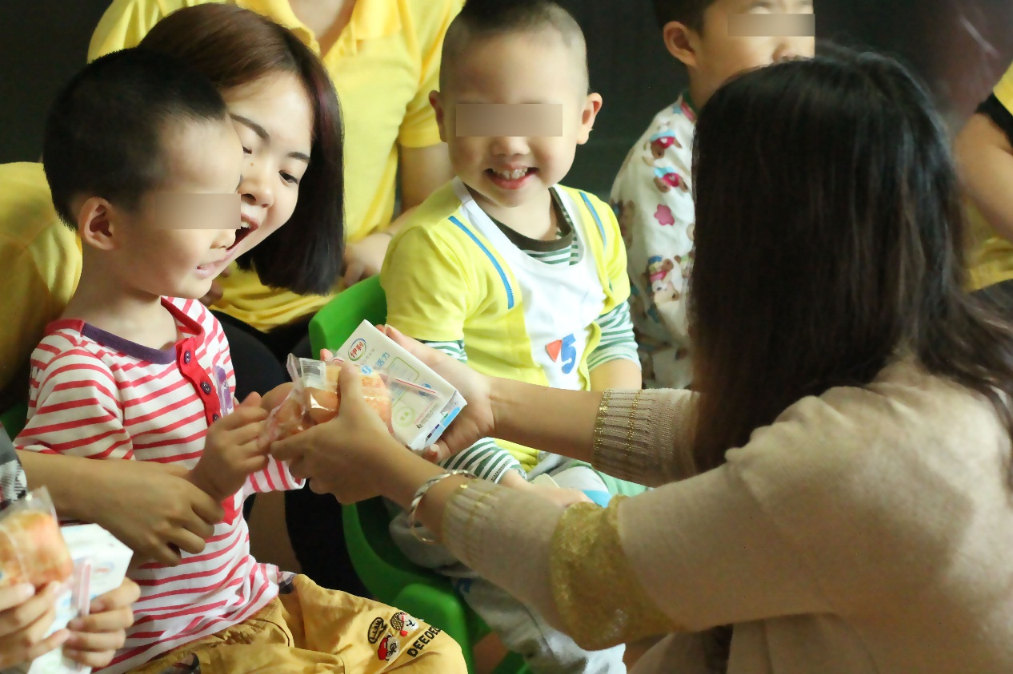

志愿者给小朋友发牛奶和面包